车辆行驶于桥梁上并使其产生荷载效应

根据调查研究结果明确的各种车型的轴距、总重与轴重的分配关系，和统计分析得

到的各车型车重分布参数、车道分布参数、车间距分布参数以及车型分别参数，根据蒙

特卡洛方法生成随机车流，

下面是三个思路的参考流程图。

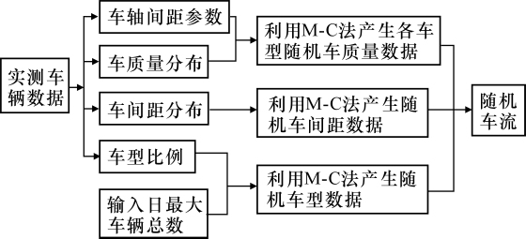

参考图1

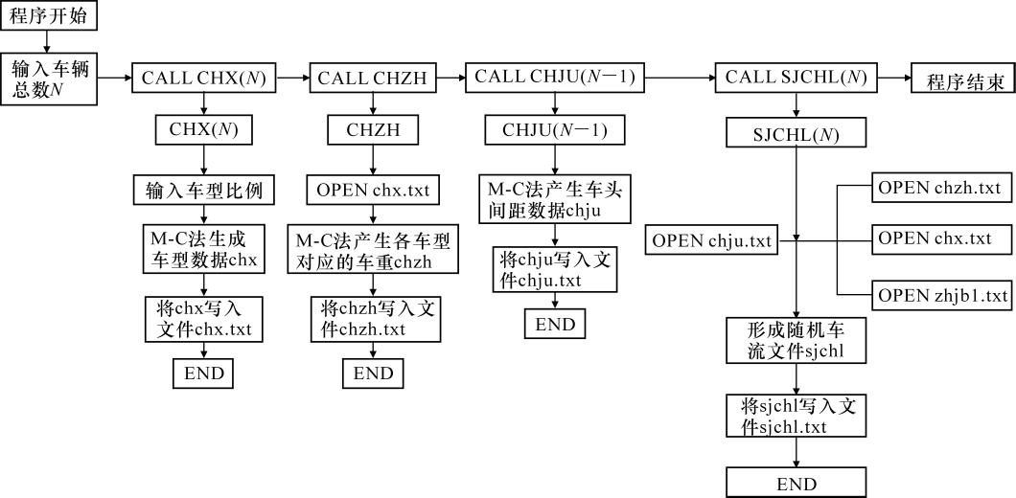

参考图2

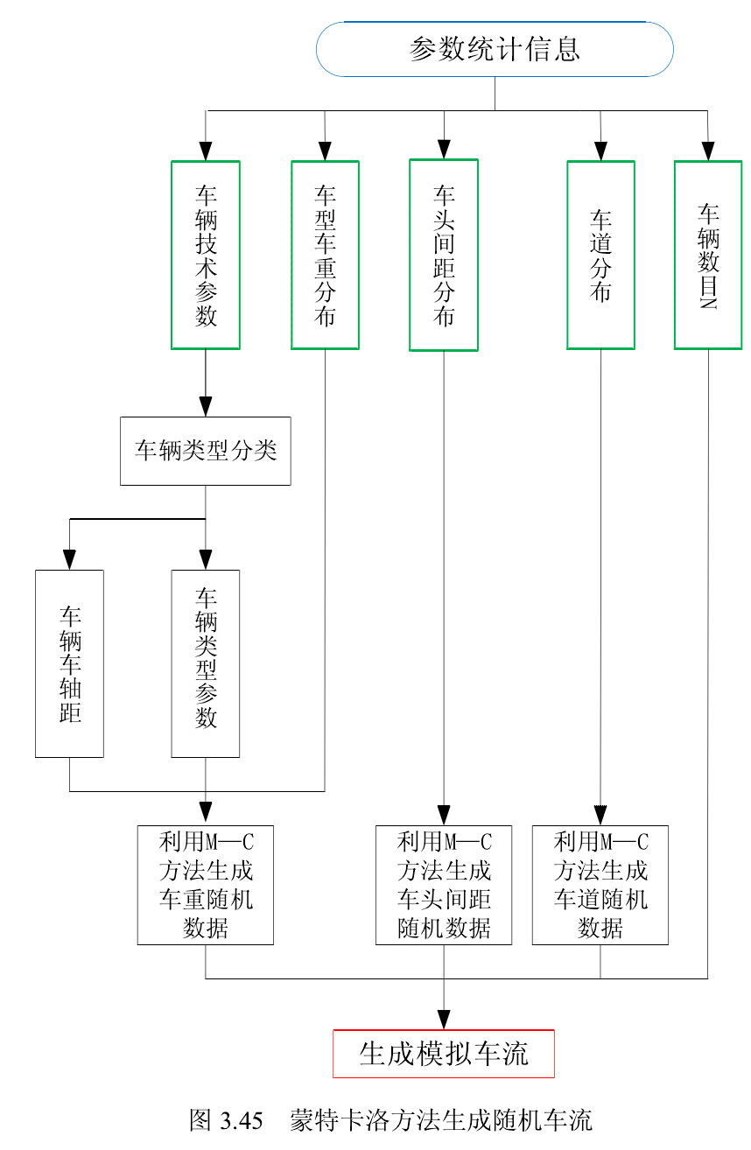

参考图3